Vanier ondoyé ( Hyacinthe Vanier & Adélaïde Lantier)

Décès : 17 janvier 1835, Saint Eustache co.Terrebonne, Québec
Sépulture : 19 janvier 1835, Saint Eustache.
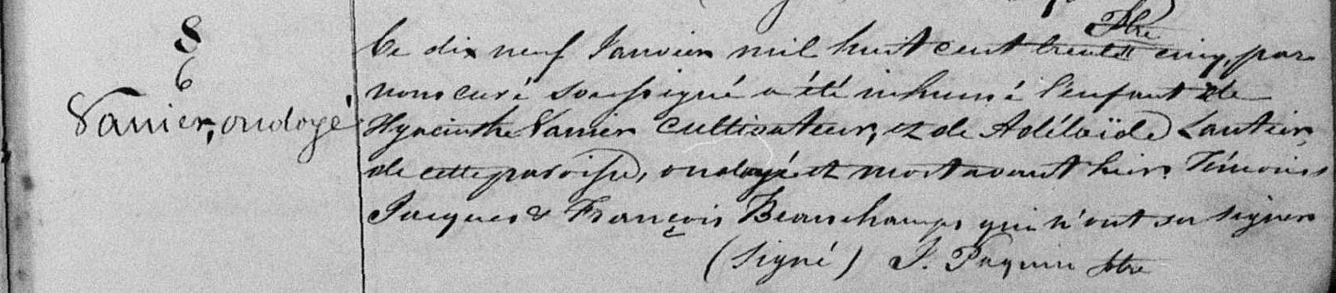

S-6 Ce dix neuf Janvier mil huit cent trente cinq, par nous curé soussigné
a été inhumé l’enfant de Hyacinthe Vanier cultivateur et de Adélaide
Lantier de cette paroisse, ondoyé et mort avant hier. Témoins Jacques
et François Beauchamp qui n’ont su signer

(Signé) J.Paquin ptre

Référence : Family Search.

